Ejercicio 1 Sistema de Gestión de Reservas de Salas de Reuniones
Descripción del problema: Una empresa multinacional cuenta con oficinas distribuidas en distintos edificios de su complejo corporativo. Diariamente se realizan reuniones entre empleados de diferentes departamentos para coordinar proyectos, presentar informes, capacitar al personal o recibir visitas de otras sedes de la empresa. Actualmente la reserva de las salas de reuniones se realiza mediante planillas compartidas y correos electrónicos, lo que provoca conflictos de disponibilidad, superposición de horarios y dificultades para conocer la ocupación de las espacios disponibles. Con el propósito de optimizar este proceso, la empresa ha decidido desarrollar un sistema informático que permita administrar las reservas de las salas de reuniones y la información relacionada. La empresa se encuentra organizada en distintos departamentos, donde desarrollan sus actividades los empleados. Cada empleado pertenece a un único departamento, mientras que un departamento puede estar integrado por varios empleados. La empresa utiliza una dirección de correo electrónico institucional para identificar a cada empleado. No pueden existir dos empleados con la misma dirección de correo electrónico. Además del correo electrónico, la empresa registra el nombre, apellido, edad y los números telefónicos de contacto de cada empleado, disponiendo de un teléfono fijo y un teléfono móvil. Las reuniones se realizan en salas especialmente destinadas para ese fin. Cada sala posee un nombre o código que la identifica dentro de la empresa, por ejemplo Sala A, Sala Ejecutiva o Sala de Directorio. Las salas se encuentran distribuidas en distintos edificios y cada una tiene asignada una ubicación física determinada dentro del edificio. Para facilitar su localización interesa conocer: edificio donde se encuentra; piso; número o identificación interna de la sala. Cada sala posee además una capacidad máxima de personas permitidas. Los empleados pueden reservar salas para realizar reuniones. Cada reserva corresponde a una única sala y es realizada por un único empleado. De cada reserva interesa registrar: fecha en que se utilizará la sala; hora de inicio; hora de finalización. La empresa también desea conocer la duración de cada reunión para obtener estadísticas sobre el uso de las salas. Bases de Datos I Lic. en Sistemas de Información –
FaCENA | UNNE
Actividad 1. Leer cuidadosamente el caso de estudio.
2. Identificar los objetos de interés presentes en el problema.
3. Identificar las reglas de negocio explícitas e implícitas.
4. Detectar información faltante o ambigua y formular las preguntas que realizaría al cliente durante el relevamiento.
5. Identificar las entidades, atributos y relaciones necesarias para representar el problema.
6. Determinar las cardinalidades y restricciones correspondientes.
7. Elaborar el Diagrama Entidad–Relación (DER) utilizando la notación indicada (P. Chen)
8. Justificar las decisiones de modelado adoptadas.

Resolución: para resolver este problema tengo que buscar 3 componetnes claves
Entidades: q ue es? Son objetos del mundo real de los que la empresa quiere guardar información.
Prgunta clave : de que o de quienes nos habla el texto que necesitemos registrar?
En este caso queremos guardar datos de las personas: empleado
Queremos guardar datos de los sectores: departamento
Queremos guardar datos de los lugares :sala
Queremos guardar datos de los turnos/ apartados :reserva
2) atributos ( las características de cada cosa)
Que es? Son las características o datos específicos que identifican o describen a luna entidad
Como se dibuja? Con elpses unidos por una línea a su rectángulo
Pregunta clave : que datos particulares nos da el texto de cada una de esas cosas ¿
Respuesta en esete caso: del empleado nos da su correo, nombre apellido suedad y sus teléfonos
- De la sala: nos da código/ nombre, capacidad, en que edificio esta, en que piso y numero de sala
- de la reverva:la fehca la hora de inicio , la hora de fin y la duración.
3) relaciones , las acciones o verbos que conectan
- ¿Qué es? La forma en que las entidades intectuan entre si.
_¿cmo se dibuja ? con un rombo ubicado entre dos rectángulos
- pregunta clave como se relacion a una cosa con la otra ¿
- respuesta en este caso :
- un empleado perteneces a un departamento
- un empleado hace una reserva
- una reserva corresponde a una sala

2) objetos de interés que serian las entidades principales:
1 departamento , los sectores o areaas e nlo sque esta dividida la empresa.
2empleado: el personal que trabaja en la empres y solicita el uso de salas
3 saka de reunión, los espacios físicos habilitados para llevar a cabo las reuniones
4 reserva el registro del turno ocupado para usar una sala en una fecha y en rango horario especifico
3) inditificar las reglas de negocio explicitas e implictas
Las reglas de negocio son simplemente las normas o restricciones que te impone el cliente en el txto , define como debe comportarse el sistema.
- Reglas de negocio explicitas
-empleado y departamento : cada empleado pertenece a un único departamento, pero un departamento puede tener varios empleados.
-identificacion del empleado: no pueden existir dos empelados con la misma dirección de correco electrónico institucional (el correo es único ).
-contacto del empelado : se registran el nombre, apellido, edad y números de teléfono que puede ser fijo o móvil
-ubicaion de la sala: cada sala pertenece a un edificio piso y número de sala especifico.
-reserva de la sala:cada reserva es realizada pir un único empelado y corresponde a una única sala
. datos de la reserva : de cada reserva se debe guardar fecha, hora de inicio y hora de finalización.
- Reglas de negocio implícitas
- Son las reglas que no están escritas explícitamente pero que decuciomos por sentido común al analizar como funciona el negocio:
- multiples reservas : un empleado puede hacer varias reservas a lo largo del tiempo o ninguna
- uso de la sala: una sala puede ser reservada multiples veces en diferentes fechas u horarios.
- no solapamiento : una misma sasla no puede tener dos reservas activas en el mismo rango de fecha y hora.
-calculo de duración: la duración de la reunión se obtiene calculando la diferencia entre la hora de fin y la hora de inicio.

4)punto 4 preguntas para el cliente ( información faltante o ambigua )
En la vida real y en los exámenes los textos no te dicen todo. Te piden que identifiques que dudas le preguntarías al cliente para no cometer errores al diseñar
Preguntas posibles
- Sobre la identificación de la sala: el nombre o código de la sala ( ej sala a) es único en toda la empresa o puede repetirse en distintos edificios?
- Sobre los teléfonos, es obligatorio registrar ambos teléfonos? (fijo y móvil), o un empleado puede tener solo 1?
- Sobre los participantes: en la reserva solo importa guardar quien la solicito o también necesitamos guardar que otros empelados asistirán a la reunión
5): definir las entidades y sus atributos
Tenemos 5 entidades
1-Edificio:Representa la construcción fidica donde se ubican las salas
2-Sala: los espacios de la reunión
3-Departamento: las áreas de la empresa donde trabajan los empleados.
- Empleado: las personas que pertenecen a un departamento y realizan las reservas.
- Reserva: la acción /evento de apartar una sala en un dia y horario especifico
Atributos de las entidades
- Edificio : id:edificio o nombre_edifico (clave primaria :va subrayado)
- Departamento : id_departamento ( clave primaria va subrayado).
- Empleado:
    - email (clave primaria es único por persona)
    - nombre
    - apellido
    - edad
    - teléfono ( atributo multivaluado : se dibuaj con doble elipse por que puede tener varios números como fijo y móvil)
- sala:
    - código_sala (clave primaria va subrayado)
    - capacidad
    - piso
    - numero_interno
- reserva :
    - id_reserva (clave primaria: vasubrayado)
    - fecha
    - hora inicio
    - hora fin
    - duración ( atributo derivado: se dibuja co nlunea punteada por que se calcula automáticamente restando la hora fin menos la hora inicio )
paso 6) determinar las relación s y cardinalidades
ahora conectamos las entidades con un rombo y le ponemos los números de cardinalidad (cuantos se relacionan con cuantos):
- empleado pertenece a DEPARTAMENTO
  - CARDINALIDAD1:N : un empleado pertenece a un 1 unico departamento pero un departamento tiene N (mucho) empleados.
- Sala esta ubicada en Edificio
    - Cardinalidad 1:n : una sala esta en un solo edificio pero un edificio puede tener n (muchas )salas
- Empleado reailza una reserva
    - Cardinalidad: 1:n: un empleado puede hacer n (muchas ) reserva pero cada reserva se realiza por 1 solo empleado
- Reserva asgina a sala
    - Cardinalidad 1:n :una reserva es para una sola sala, pero una sala puede tener n (muchas ) reservas en diferentes días / horarios.
Punto 7 diagrama deer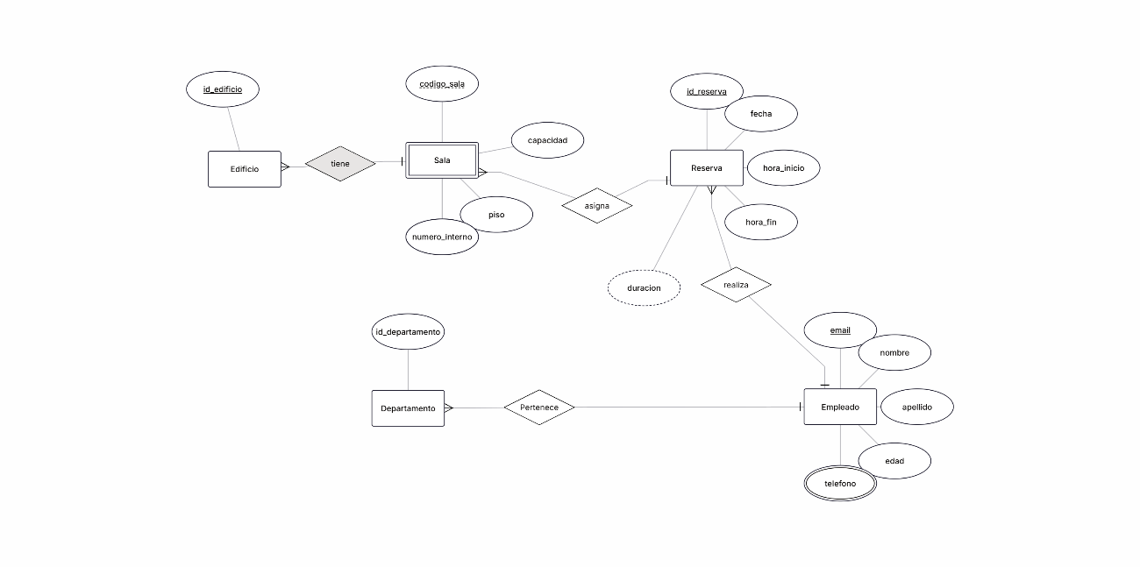
Punto 8:justificación de las decisiones de modelado :
- Entidad RESERVA: Se modelo como una entidad propia (en lugar de una simple relacon n:m entre empleado y sala ) para asignarle una clave primaria (id:reserva) y registrar atributos propios del evento como la fehca, hora de inicio y duración .
- Entidad débil sala: se considero como una entidad devil respecto a edificio ya que su nomero o identificaion interna cobra sentido en el contexto del edificio en el que se ubica.
- Atributo multivaludado teléfono: se utiliozo una doble elipse en empleado por que el enunciado especifica la necesidad de almacenrar mas de un numero de contacto ( fijo y móvil).
- Atributo derivado duración: se represnto con elipse punteada en reserva dado que su valor se calcula mediante la diferencia entre la hora de finalización y la hora de inicio , evitando reundancias de datos.

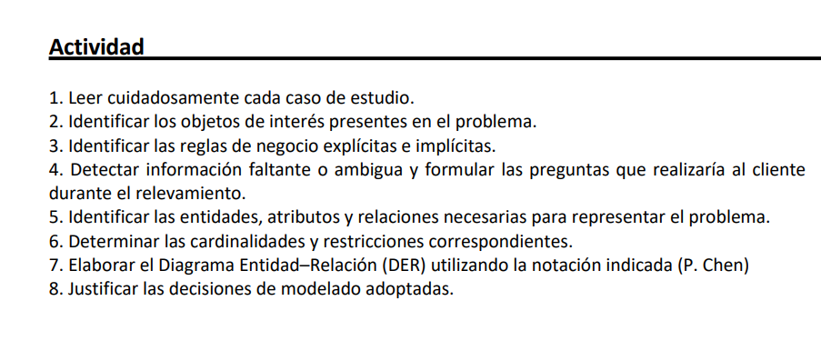
2) Los objetos principales identificados en la lógica del negocio son:
- Cliente: Entidad que adquiere los productos.
- Producto: Artículo comercializado por la distribuidora.
- Proveedor: Entidad que suministra los productos.
- Compra / Operación de Venta: La transacción mediante la cual un cliente adquiere productos en una fecha determinada

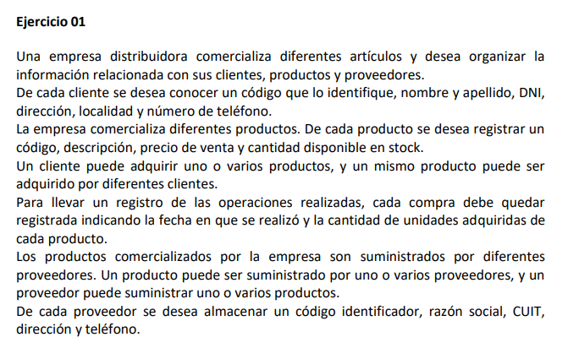

3)reglas de negocio
• RN.01 (Explícita): Cada cliente se identifica de manera unívoca por un código propio.
• RN.02 (Explícita): Cada producto se identifica de forma única mediante un código de producto.
• RN.03 (Explícita): Cada proveedor se identifica de forma única mediante un código de proveedor.
• RN.04 (Explícita): Un cliente puede adquirir uno o varios productos, y un mismo producto puede ser comprado por diferentes clientes (Relación Muchos a Muchos).
• RN.05 (Explícita): De cada compra se debe registrar obligatoriamente la fecha de realización y la cantidad de unidades de cada producto adquirido.
• RN.06 (Explícita): Un producto puede ser suministrado por uno o varios proveedores, y un proveedor puede suministrar diferentes productos (Relación Muchos a Muchos).
• RN.07 (Implícita): Un producto debe tener al menos un proveedor registrado que lo suministre.
• RN.08 (Implícita): Las cantidades compradas deben ser valores positivos mayores a cero y descontarse del stock disponible del producto.

4) información faltate o ambigua:
- el código identificador de cada cliente puede ser el dni? O lo genera el sistema
- El código identificador de proveedor podría ser el cuit? O lo genera el sistema?
- El numero de teléfono en cliente es un atributo multivaluado? Es decir puede tener mas de un nro teléfono ¿
- El atributo localidad y dirección pueden unificarse en uno solo?
- El atributo fecha en la entidad compra se desglosa en dia fecha y hora?
5)representar las entidades atribuos y relaciones para resolver el problema
1)Producto:
-Id_prod
-Descripción
-Precio
-Stock
2)proveedor:
-id_proveedor
-razon_social
-cuit
-direccion
-telefono
3)cliente:
-id_cliente
-nombreyapellido
-dni
-direccion
-localidad
-numero_telefono
4)compra:
-fecha
-cantidad-de-prod.
Relaciones :
Proveedor (suministra)producto.
Cliente(compra) producto
6) • Relación CLIENTE – PRODUCTO (COMPRA):
- Cardinalidad: $N:M$ (Muchos a Muchos).
- Razón: Un cliente puede realizar varias compras de distintos productos ($N$) y un producto puede ser comprado por múltiples clientes ($M$).
• Relación PROVEEDOR – PRODUCTO (SUMINISTRA):
- Cardinalidad: $N:M$ (Muchos a Muchos).
- Razón: Un proveedor puede proveer varios productos ($N$) y un mismo producto puede ser abastecido por varios proveedores ($M$
8. Justificación de las decisiones de modelado
- Uso de Relaciones $N:M$: Las cardinalidades expresadas en la consigna establecen explícitamente combinaciones múltiples en ambos sentidos, tanto para la compra de artículos como para el abastecimiento de mercadería.
- Atributos en la Relación COMPRA: fecha y cantidad no pueden pertenecer de forma aislada ni a CLIENTE ni a PRODUCTO, ya que la cantidad adquirida y el momento exacto en que se realiza la transacción solo cobran sentido cuando un cliente específico adquiere un producto determinado.

